
四川电信WAP企业数据门户

用 户 需 求 说 明 书
文档类型：☑管理文档 □计划文档 □需求文档 □设计文档
□测试文档 □用户文档 □工程文档 □维护文档
密 级：□公开资料 ☑保密资料 □机密资料

版权声明
福建新东网科技有限公司版权所有，保留一切权利。

未经本公司书面许可，任何单位和个人不得擅自摘抄、复制本文档的部分或全部，并以任何形式传播。

产品支持服务

我们的联系地址和电话是：

公司地址：福州市鼓楼区软件大道89号福州软件园1区26栋

邮 编：350003
电 话：+86-591-83519233
传 真：+86-591-87882335
网 址：http://www.doone.com.cn/
文 档 修 改 / 审 批 纪 录

日期 | 版本 | 修订内容 | 编制人/更改人 | 批准人
2009-6-4 | 0.1 | 创建 | 龚春

项 目 组 文 档 修 改 / 审 批 纪 录

日期 | 版本 | 修订内容 | 编制人/更改人 | 批准人

目 录

1 引言 1
1.1 目的 1
1.2 适用范围 1
1.3 参考资料 1
1.4 术语和缩略语 1
2 系统概述 4
2.1 项目背景 4
2.2 项目目标 4
2.3 系统角色 5
3 功能性需求 5
3.1 功能性需求分类： 5
3.2 用例图 8
3.2.1 整体用例图 8
3.2.2 领导导航用例图 9
3.2.3 接口管理用例图 9
3.2.4 综合管理用例图 10
3.3 用例描述 10
3.3.1 C网发展 10
3.3.2 宽带发展 13
3.3.3 异网发展 16
3.3.4 收入关注 19
3.3.5 市场关注 21
3.3.6 按天分析 25
4 非功能性需求 30
5 接口需求 32
5.1 ODS系统 32
6 限制性需求 32
附录A：用户需求评审确认 33
附录B：参考文件列表 33
《 四川电信WAP数据门户系统接口协议》 33

引言

目的
用户需求说明书主要用来说明本项目应用软件解决用户的哪些业务问题。主要从业务定义、业务用户解决用户什么问题、解决问题的流程是怎么样的、解决问题过程需要什么样的数据支持、解决问题的输入输出是什么这几个方面去描述用户需求。

适用范围
客户，需求分析人员，项目经理，开发人员

参考资料
资料名称[标识符] | 出 版 单 位 | 作 者 | 日 期

术语和缩略语
术语、缩略语 | 解 释 | 集团规范备注
在网用户到达数 | 在本企业登记注册、报告期末实际已接入本企业本地电话网(包括局用电话交换机、接入网设备和窄带无线接入设备)上的全部电话用户数中。 | 剔除欠交6个月以上的后付费用户和非激活6个月以上的预付费用户。
计费用户到达 | 告期末实际已接入本企业本地电话网上的全部电话用户数中。 | 剔除欠交3个月以上的后付费用户和当月非激活预付费用户。
活跃用户数 | 在报告期内发生1次以上发话业务的电话用户。 | 评估用户消费行为和对收入的影响。
流失用户数 | 统计期退网的用户数。 | 评估在网用户质量。
活跃度 | 活跃用户数/用户到达数。 | 评估在网用户质量。
不能拨叫用户数 | 欠费单停＋欠费双停＋停机保号＋其它原因导致不能拨叫用户数。 | 评估欠费停机对日收入波动影响。
沉默用户数 | 用户到达数-不能拨叫用户数-活跃用户数。 | 评估用户消费行为。
新装用户数 | 统计期内新发展的用户数。 | 评估业务量发展情况。
拆机用户数 | 统计期内用户发起拆机用户数 | 评估用户离网情况
欠费拆机用户数 | 统计期内应欠费导致拆机的用户 | 评估用户离网情况
用户净增数 | 新装用户数-拆机用户数-欠费拆机用户数 | 评估业务量发展情况
离网率 | （拆机用户数+欠费拆机用户数）/用户到达数 | 评估用户离网情况
全业务收入 | 每日电话详单经计费系统一次批价的收入，加上互联互通每日结算收入，增值业务收入，卡类收入，各类月租和包月费用的按日折算收入，以及能按日结算的优惠折扣。 | 用户统计每日主营通讯收入
详单收入 | 计费系统详单统计出来的收入 | 用户统计每日收入
计费时长 | 按计费单元折算得通话时长，不足一个计费单元按一个计费单元计算 | 评估话务量趋势
通话时长 | 计费系统中话单实际通话时长 | 评估话务量趋势
计费月报收入 | 计费系统月计费产生应收的收入 | 评估经营情况
财务月收入 | 计费月收入+调帐+手工确认的其它收入 | 分国内口径和国际口径
上月增量 | 上月收入－前月收入 | 评估经营情况
全年收入计划 | 某计费指标、某地域的当年收入计划数 | 评估经营情况
计划完成度 | 当年1月累计到当月计费月报收入总和/全年收入计划 | 评估经营情况
本年增量 | 当年统计期内统计总和比上年同统计期统计总和的增长数量 | 评估经营情况
净收入环比增长量 | 净收入当月比上月增长量 | 评估经营情况
收入占比 | 某项收入/总收入 | 评估某项收入在总收中的占比
拉动收入贡献 | （当期某项收入-上期某项收入）/上期总收入 | 评估某项收入对总收入的拉动作用
环比（业务日收入） | 当日收入/上月对应星期几的平均值（比如本日是周一，则分母为上月周一对应几日的平均值） | 评估收入趋势
同比（业务日收入） | 当日收入/上年当月对应星期几的平均值 | 评估收入趋势
环比（业务累计收入） | 本月1日累计到当日收入/上月1日累计到上月当日的收入 | 评估收入趋势
同比（业务累计收入） | 本月1日累计到当日收入/上年同月1日累计到上年同月当日的收入 | 评估收入趋势
日均ARPU（活跃用户数） | 当月日均详单收入/当月日均活跃用户数 | 评估收入趋势
ARPU（活跃用户数） | 当日详单收入/当日活跃用户数 | 评估收入趋势
环比（通话量累计收入） | 本月1日累计到当日通话量/上月1日累计到上月当日的通话量 | 评估收入趋势
同比（业务累计收入） | 本月1日累计到当日通话量/上年同月1日累计到上年同月当日的通话量 | 评估收入趋势
环比增长量 | 当月指标比上月的指标增长的数量 | 评估收入趋势
月均环比增长量 | 当年每月环比增长量的平均值 | 评估收入趋势
月均环比 | 当年每月环比的平均值 | 评估收入趋势
MOU | 统计当期计费分钟数/用户到达数 | 评估用户价值
活跃用户mou | 统计当期计费分钟数/活跃用户数 | 评估用户价值
平均单价 | 详单收入/计费时长 | 评估资费趋势
欠费用户数 | 超过缴费期仍未缴费的用户数，以每月最后一天23：59：59数据为统计依据 | 评估欠费情况
欠费金额 | 超过缴费期仍未缴费的收入 | 评估欠费情况
欠费率 | 统计帐期的欠费金额/统计帐期的应收金额 | 评估欠费情况
新增欠费用户数 | 统计帐期首次产生欠费的用户数 | 评估用户欠费趋势
隔月欠费 | 帐龄大于1个月的欠费 | 评估资金回收速度
长期欠费 | 帐龄大于3个月的欠费 | 评估欠费催缴情况
1年以上欠费 | 帐龄大于12个月的欠费 | 可申请报损欠费
日增幅 | 本日指标/上月对应星期几的平均值－1（比如本日是周一，则分母为上月周一对应几日的平均值） | 评估收入趋势
月累计增幅 | 本月累计指标/上月累计指标－1 | 评估收入趋势
过网新增用户数 | 统计期内新增的作为主叫或被叫的在中国电信本地网关口局出现的用户数。 | 评估运营商对客户的争夺
过网用户数 | 统计期作为主叫或被叫的在中国电信本地网关口局出现的用户数。 | 评估市场份额
过网用户到达数 | 是指以前3个月(含本月)为统计周期，作为主叫或被叫在中国电信本地网关局上出现的用户数。 | 评估市场份额
话费收入流失 | 同等时长使用中国电信IP业务的收入
结算收入流失 | 使用他网IP业务引起的电信结算费用支出

系统概述

项目背景
根据集团《中国电信企业信息化战略规划（ITSP）2.0》，为满足以客户为中心的全业务经营需要，充分利用最新的信息技术，通过手机更方便、更快捷地展显企业经营分析数据，以高效地支撑企业战略转型、品牌经营和精确化管理，以此为原则，结合我省经营分析实际情况，编写了《四川电信WAP企业数据应用门户需求说明书》；通过业务数据的有效整合，提供专题性的深度分析应用，为前端营销管理部门迅速洞悉市场变化，快速响应并制定有效策略提供数据支撑。

项目目标
WAP企业数据应用门户是用于支撑各地域日常经营决策的数据应用门户，是企业统一门户的重要组成部分，以手机为展示平台，是省集中数据仓库的地域应用。WAP企业数据应用门户的建设重点是：
1、结合全业务运营，实现全业务收入按日展现；
2、实现按地域、产品、客户群、品牌套餐等多维度看数；
3、突出重点数据的展示；
4、促进数据质量持续改善，实现数据及时、准确、全面、一致，快速提升精确管理的IT支撑能力。
5、推动数据的分析应用，形成“用数据说话，科学决策”的良好氛围；
WAP企业数据应用门户旨在实现以下效果：
1、“快”
用户可以随时随地从过手机得到报表数，实时监控市场变化和竞争动态，提升地域市场把控能力和业务发展有效性。
2、“准”
形成日数据—出帐数据—财务数据可解释可追溯的完备体系。
3、“全”
数据从地域、分局等层层下钻，各级经营者随时查询，将经营压力有效传递。
4、“用”
数字说话，理性决策，精确管理理念深入人心。
管理层带头看数，亲自点评。
通过各部门齐心协力，共同消除数据瑕疵，推动数据在市场营销及管理决策中的深度应用。

系统角色
角 色 名 称 | 职 责 描 述
用户 | 通过手机查看数据的人员
系统管理员 | 为了保障系统能够正常运行而对系统进行管理，监控的人员
ODS系统 | 为WAP提供数据的系统（外系统）
WAP网关 | 发布WAP程序的系统（外系统）

功能性需求

功能性需求分类：
功能类型 | 功能名称、标识符 | 描述
Lo.0领导导航仓 | Lo.1 C网发展 | - 各号段发展量：趋势图展示一周之内C网各号段的发展量趋势；  - 各地势发展量：柱状图展示各区域昨天C网各号段的发展量；  - 全省发展情况：显示本月四川内各区域的网上用户、累计新增、网上用户新增、累计拆机、网上用户拆机、累计通话用户、当日通话用户这些指标数据；
Lo.0领导导航仓 | Lo.2宽带发展 | - 宽带发展趋势：趋势图展示本周之内两种宽带的发展发趋势；  - 各区域发展量：柱状图展示昨天各域无线宽带与有有线宽带的发展量；  - 全省发展情况：显示本月内四川内各区域的无线到达、无线当日新增、无线月累计新增、无线当日拆机、无线月累计拆机、有线到达、有线当日新增、有线月累计新增、有线当日拆机、有线月累计拆机这些指标数据；
Lo.0领导导航仓 | Lo.3异网发展 | - 全省异网发展情况：点阵图展示联通与移动本月的用户发展量；  - 各运营商过网分析：显示本月四川内各运营商的用户到达到、新增、净增、流失、过网用户这些指标数据；
Lo.0领导导航仓 | Lo.3收入关注 | - 全省产品收入结构：饼状图显示上月内各产品的收入占总收入的百分比；  - 全省产品费用结构：我饼状展示上月内各归并账目费用点总费用的百分比；
Lo.0领导导航仓 | Lo.4市场关注 | - 各运营商市场份额：饼状图展示上月的各运营商收入占收入的百分比；  - 大产品在网用户比例:饼状图展示上月各大产品占总收入的比例；  - 各运营商净增过网用户：柱状图展示各运营商的过网用户数；  - 大产品净增用户：柱状图展示各大产品净增用户数；
Lo.0领导导航仓 | Lo.5按天分析 | - 计费收入比例：饼状图展示昨天各通话类型收入的占收入的比例；  - 大类产品用户拆机比例：饼状图展示显示昨天各产品拆要数占总拆机数的比例；  - 大类产品用户到达比例：饼状图展示昨天各产品用户到达数点总用户到达数的比例；  - 各运营商过网到达比例：饼状图展示昨天各运营商过网到达数点总量的百分比；  - 大类产品用户新增图：柱状图展示各大类产品昨天新增用户的数量；  - 各运营商过网净增图：柱状图展示各运营商昨天过网净增用户的数量；  - 按天集团收入稽核：显示全省上一日收入（单位：万）、次数（通话次数，单位：次）、时长（通话，单位：秒）、当月平均收（单位：万）、预警标识指标数据；
Se.o自助服务 | Se.1互动分析 | 使用者在WAP平台上可以查看到基于数据的点评和分析意见，并可以发表意见或主动发起点评，WAP平台将互动信息实时同步到企业数据门户，保证数据统一。
Se.o自助服务 | Se.2短信定制及自助管理 | 用户可以自由订制短信通知服务
Se.o自助服务 | Se.3邮件定制及自助管理 | 用户可以自由订制邮件通知服务
In.0接口管理 | In.1数据接口 | - 日数据提取接口  - 周数据提取接口  - 旬数据提取接口  - 月数据提取接口  - 登录认证实时接口
In.0接口管理 | In.2接口日志 | 监控接口调用情况，对于失败发起告警。
In.0接口管理 | In.3接口监控 | 每一次的接口调用均记录日志，不论成功还是失败，便于事后分析和进行接口优化。
In.0接口管理 | In.4错误处理 | 对于调用失败的情况，发送短信到管理人员处，便于问题的快速定位和解决。
Sm.0系统管理 | Sm.1用户管理 | 用户信息维护，包括新增用户，注销用户与修改用户信息
Sm.0系统管理 | Sm.2权限管理 | - 对权限信息维护：包括角色权限的新增，删除、修改，  - 对用户赋相应的权限，也修改用户限权
Sm.0系统管理 | Sm.3菜单管理 | 可对菜单进行启用或停用，达到启用相应功能或停用相应功能。
Sm.0系统管理 | Sm.4日志管理 | 对用户登录与对系统操作进行记志，达到对用户跟踪，提高系统的安全性。
Sm.0系统管理 | Sm.5系统监控 | 对系统进行实时监控，查看系统运行状态。

用例图

整体用例图
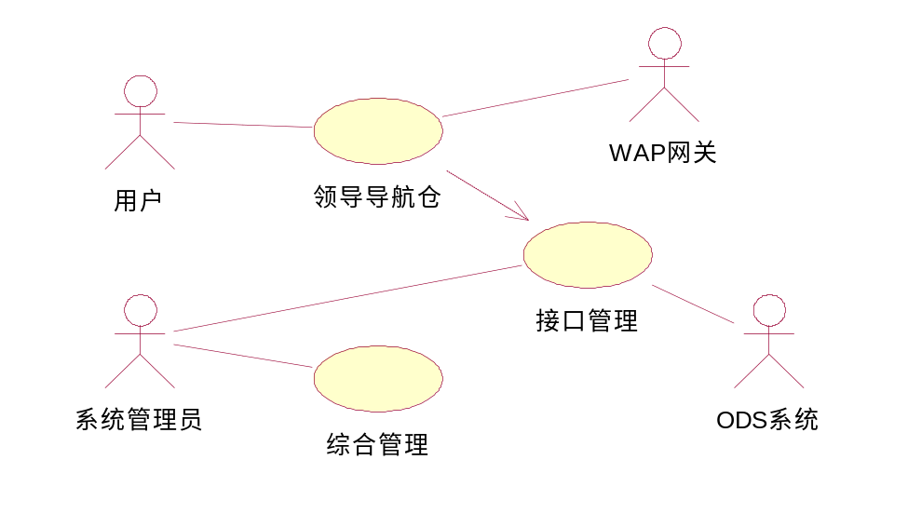
图1(整体功能用例图)

领导导航用例图
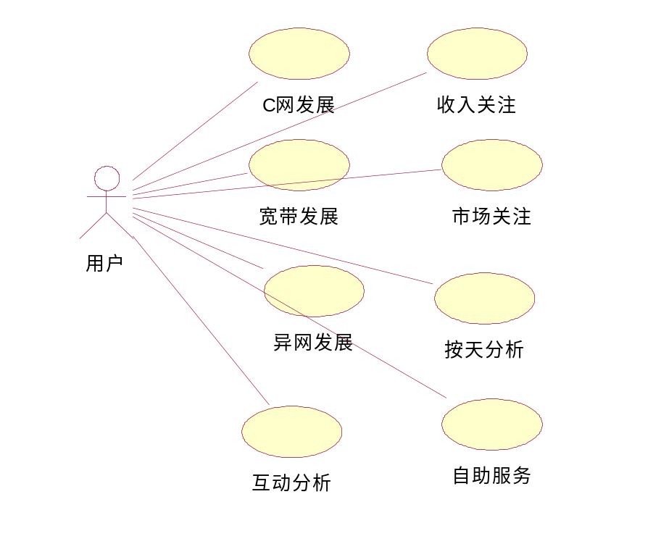
图2（用户功能用例图）

接口管理用例图
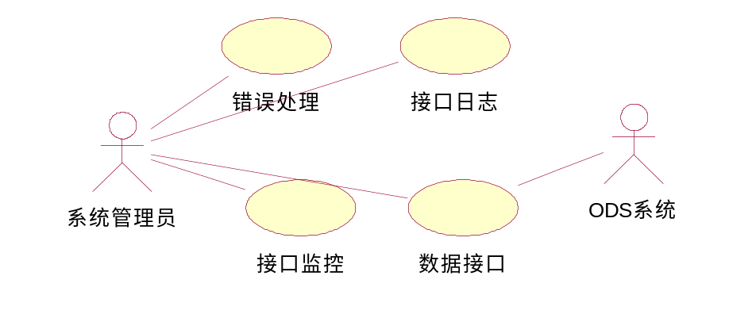
图3（接口管理用例图）

综合管理用例图
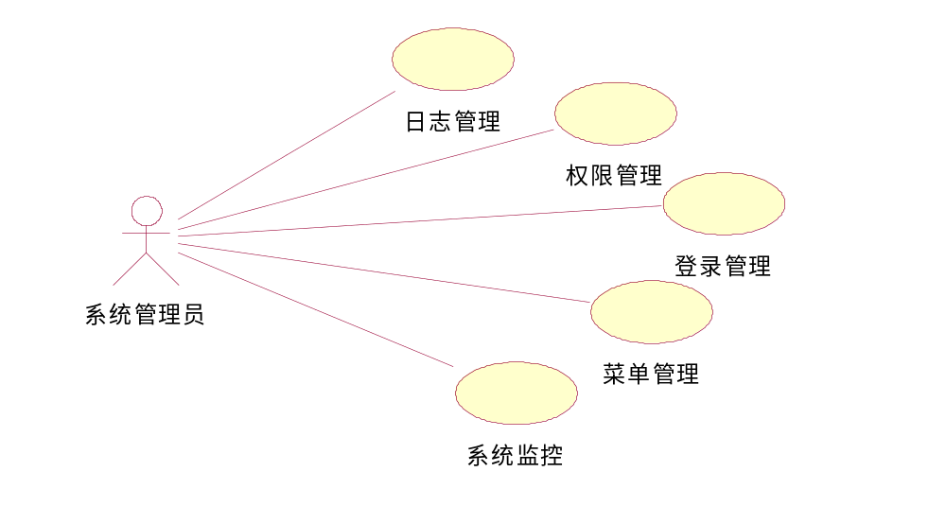
图4（综合管理用例图）

用例描述

C网发展
C网发展是为C网从多角度对分析用户发展量，完全的分析图表，快捷的数据展示，提供最理想的数据表显形式。数据表显现形式有趋势图，柱状图和数据报表。从而可以更好的进行策决分析。
- 各号段发展量：针对C网不同的号段，结合近期历史用户发展数据，生成趋势图。该图反应C网各号段用户发展量在各个时间的表现，从该图可以预测将来的发展量。
显示内容:
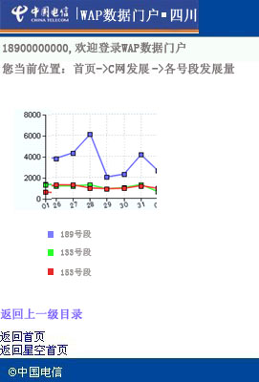
- 各区域发展量：针对C网不同区域，从历史某一时间数据从发，生成反应个区域C网发展量的柱状图。该图可以对各区域进行对比，可得区域C网发展理排名。
显示内容:
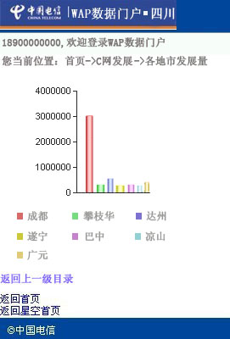
- 全省发展情况:通过指标数据从而可以精确的得到反应C网各号段发展的各个数据。以提供精确的分析结果。
显示内容如下：
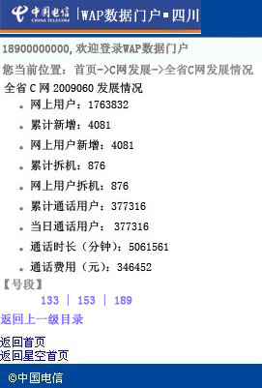

用例定义
标识号 | Lo.1 | 使用频度 | 高
执行者 | 用户 | 优先级 | 高
业务定义 | 该用例主要为用户提供C网各号段的发展量情况
业务要素 | - 发展量趋势图：  输入：日期（上周）、C网号段；输出：发展量  - 发展量柱状图：  输入：日期（昨天）、地域、C网号段；输出:：发展量柱状图表示  - 全省C发展情况：  输入：日期（本月）；输出网上用户、累计新增、网上用户新增、累计拆机、网上用户拆机、累计通话用户、当日通话用户指示数据

业务流程
流程图：
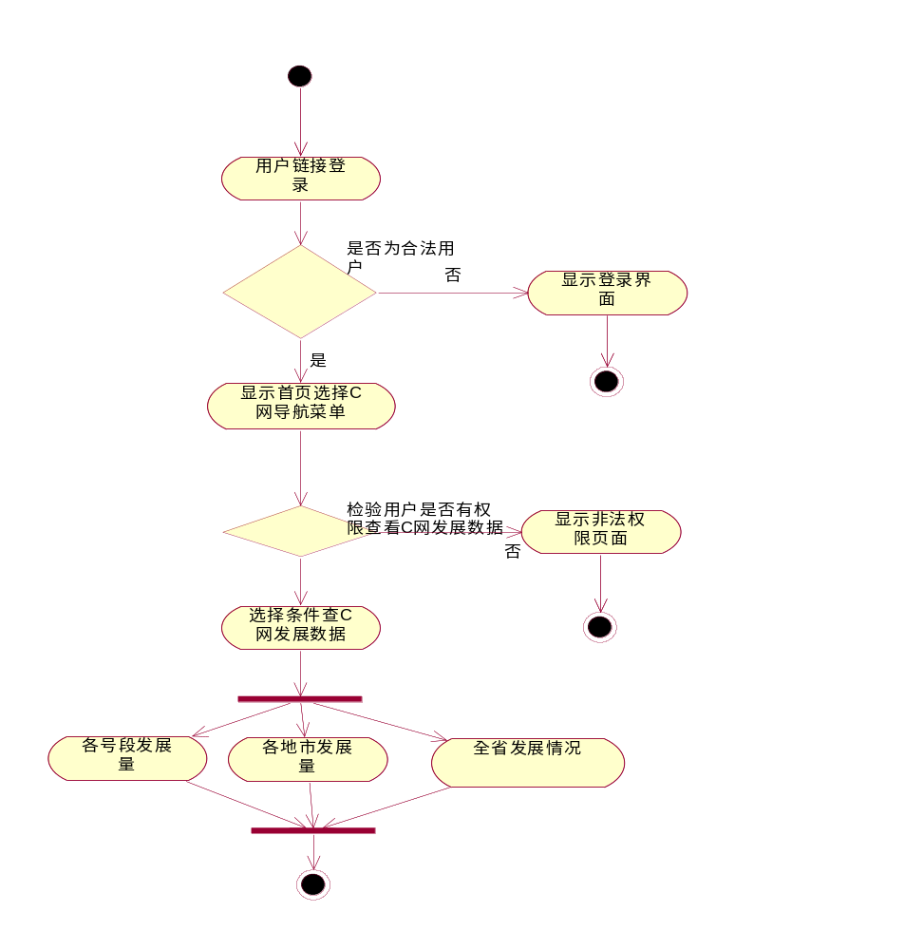
流程描述：
- 用户通过链接登录WAP数据门户。
- 系统检查该用户是否是合法的系统用户，如果否则转向用户输入手机号和密码登录系统。
- 进入系统显示系统导航菜单，选择C网用户发展菜单进入。
- 检验该登录用户是否具有访问C网用户发展权限，如否则显示非法权限访问提示页面。
- 进入后，根据选择显示发展趋势图，柱状图或全省本月网上用户、累计新增、网上用户新增、累计拆机、网上用户拆机、累计通话用户、当日通话用户指标数据。

宽带发展
宽带发展是为宽带从多角度对分析用户发展量，完全的分析图表，快捷的数据展示，提供最理想的数据表显形式。数据表显现形式有趋势图，柱状图和数据报表。从而可以更好的进行策决分析。
  - 发展量趋势：针对宽带分为有线宽带和无线宽带，结合近期历史两种宽带发展数据生成趋势该图，反应两种宽带的在不同时间点的发展数，从该图可以预测将来的发展量，也可以对两种宽带发展进行对比。
显示内容如下：
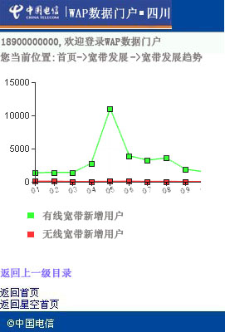
  - 各地域发展量：把有线宽带和无线宽带分别在四川省内各区域的发展量用柱状图表示出来，该图既可以反应某区域两种宽带的分别发展量，也可以对各区域的宽带发展量进行对比。
显示内容如下：
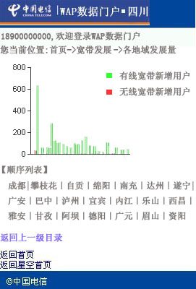
  - 全省发展情况：通过指标数据从而可以精确的得到反应两种宽带发展的各个指标数据，以提供精确的分析结果。
显示内容如下：
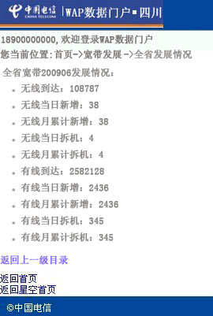

用例定义
标识号 | Lo.2 | 使用频度 | 高
执行者 | 用户 | 优先级 | 高
业务定义 | 该用例主要为用户提供有线宽带和无线宽带发展量情况
业务要素 | - 发展量趋势图：  输入：日期（上周）、宽带类型；输出：发展量  2. 各地域发展量：  输入：日期（昨天）；输出：各区域的两种宽带发展量柱状图  - 全省发展量情况：  输入：日期（本月）；输出：无线到达、无线当日新增、无线月累计新增、无线当日拆机、无线月累计拆机、有线到达、有线当日新增、有线月累计新增、有线当日拆机、有线月累计拆机

流程
流程图：
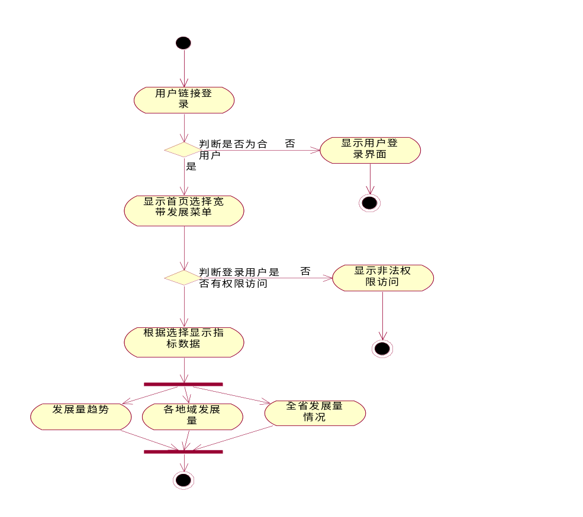
流程描述：
  - 用户通过链接登录WAP数据门户。
  - 系统检查该用户是否是合法的系统用户，如果否则转向用户输入手机号和密码登录系统。
  - 进入系统显示系统导航菜单，选择宽带发展菜单进入。
  - 检验该登录用户是否具有访问宽带发展权限，如否则显示非法权限访问提示页面。
  - 进入后，根据选择发展量趋势图、各地域发展柱状图或全省本月无线到达、无线当日新增、无线月累计新增、无线当日拆机、无线月累计拆机、有线到达、有线当日新增、有线月累计新增、有线当日拆机、有线月累计拆机指标数据。

异网发展
异网发展反应的主要是，其它运营商（联通与移动）的用户新增数，数据表现形式有图形和文字，数据准确，实时更新，可快速的了解竞争对手的状态。
- 全省异网发展：表现为移动与联通的本月的用户新增量，数据表现形式为趋势图形，从图形上，可以对移动与联通本月的用户新增数进行对比。
显示内容如下：
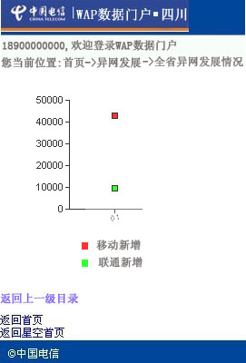
- 全省各运营商过网分析：通过指标数据从而可以精确的得到反应移动与联通新增用户的各个指标数据，以提供精确的分析结果。
显示内容如下：
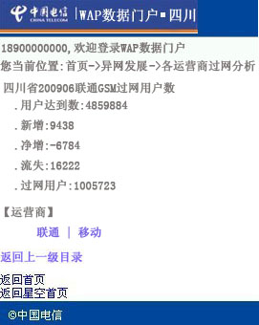

用例定义
标识号 | Lo.3 | 使用频度 | 高
执行者 | 用户 | 优先级 | 高
业务定义 | 该用例主要为用户移动与联系G网新增用户情况
业务要素 | - 全省异网发展：  输入：日期（昨天）；输出：移动与联通新增用户量  - 全省发展量情况：  输入：日期（本月）、运营商（联通与移动）；输出：用户达到数、新增、净增、流失、过网用户

流程
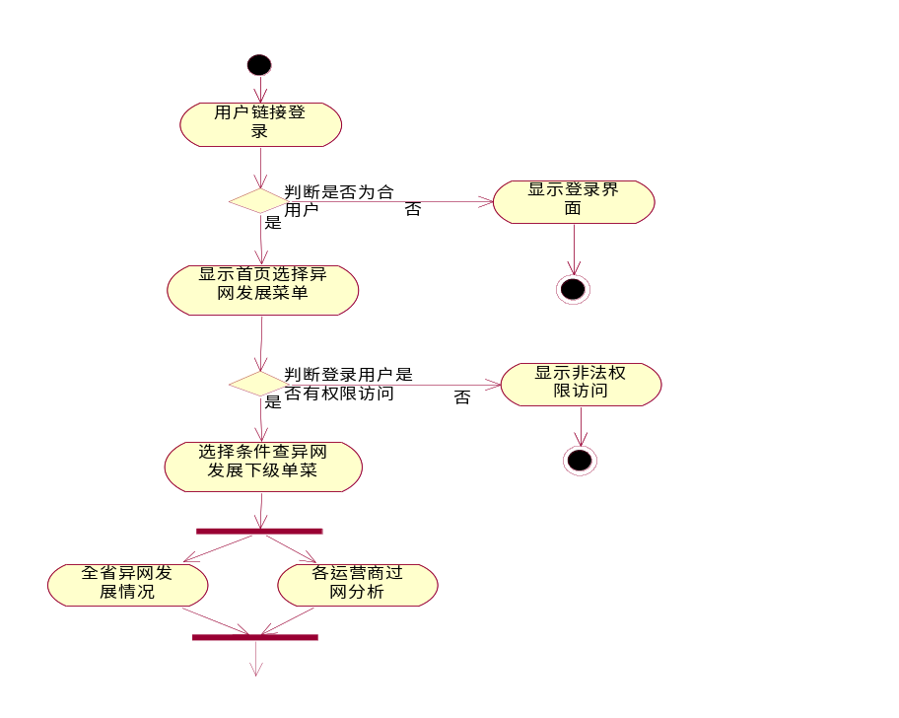
流程描述：
- 用户通过链接登录WAP数据门户。
- 系统检查该用户是否是合法的系统用户，如果否则转向用户输入手机号和密码登录系统。
- 进入系统显示系统导航菜单，选择异网发展菜单进入。
- 检验该登录用户是否具有访问异网发展权限，如否则显示非法权限访问提示页面。
- 进入后，根据选择全省异网发展、各运营商过网分析本月用户达到数、新增、净增、流失、过网用户指标数据。

收入关注
收入关注要从收入与费用两个方面对各大类产品进行分别分析，从而行到收入结构分析图与费用结构图。
    - 全省产品收入结构：把各大类产品的收入的占总收入的比例成一个图形，直观的表现各大类产品的收入情况，清晰的收入结构一目了然。
内容显示如下：
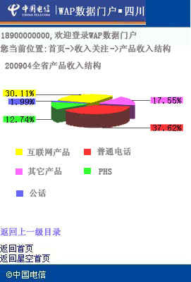
    - 全省产品费用结构：把各大类产品的费用的占总费用的比例成一个图形，直观的表现各大类产品的费用情况，清晰的费用结构一目了然，从而可以更好的进行提供决策信息。
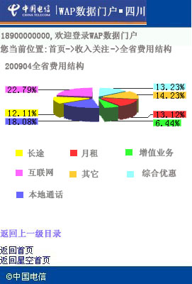

用例定义
标识号 | Lo.4 | 使用频度 | 高
执行者 | 用户 | 优先级 | 高
业务定义 | 该用例主要为用户移动与联系G网新增用户情况
业务要素 | - 全省产品收入结构：  输入：时间（本月），大类产品；输出：各大类产品收入结构；  - 全省产品费用结构：  输入：时间（本月），大类产品；输出：各大类产品费用结构；

流程
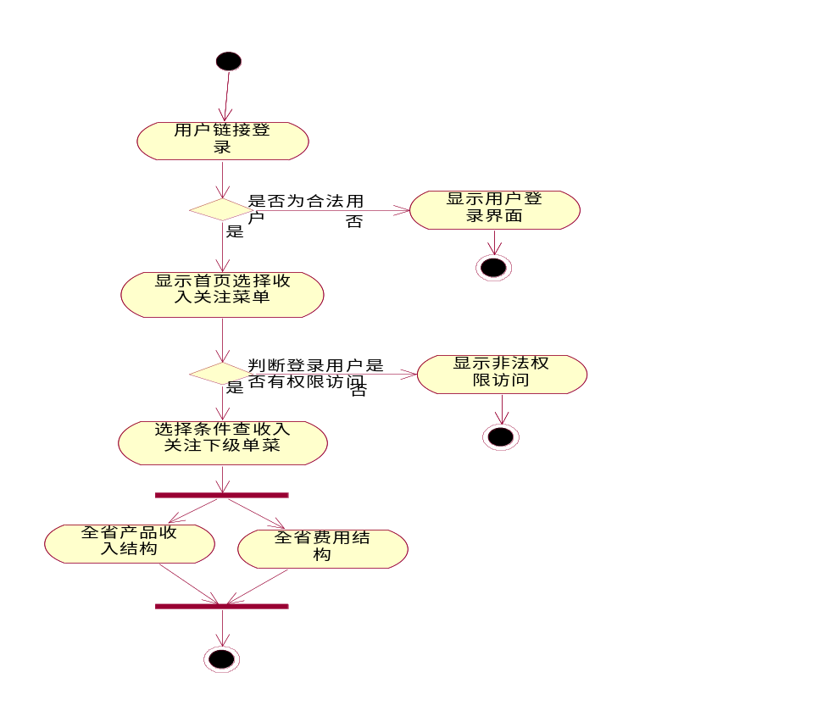
流程描述：
- 用户通过链接登录WAP数据门户。
- 系统检查该用户是否是合法的系统用户，如果否则转向用户输入手机号和密码登录系统。
- 进入系统显示系统导航菜单，选择收入关注菜单进入。
- 检验该登录用户是否具有访问收入关注权限，如否则显示非法权限访问提示页面。
- 进入后，根据选择全省产品收入结构、全省产品费用结构。

市场关注
市场关注是从大类产品市场占有量和行业市场占有量进行分析，得到精准的相关数据。数据表现形式有饼图与柱状图，饼状图展示大类产品市场占有量和各运营商市场占有量，柱状图展示各大类产品和各运营商净增用户数。
- 各运营商市场份额：用饼状图完美展示上月各运营商市场分额，直观的展可以看到自身市场点有额与其它竞争对手的市场占有额。
内容显示如下：
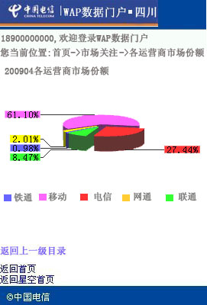
- 大产品在网用户比例：用饼状图完美展示上月大类产品在网用户比例，直观的展可以看到各产品用户的占有量。
内容显示如下：
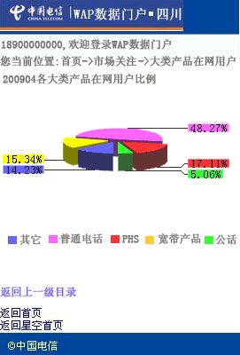
- 各运营商净增过网用户：用柱状图展现各运营商净增过网用户数，从图中，可以很清楚了看到各运营商净增过网用户数的精确数，也可以对比各运营商净增数。
内容显示如下：
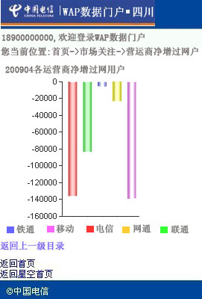
- 大类产品净增用户：用柱状图展现各大类产品净增用户数，从图中，可以很清楚了看到各大类产品净增用户数的精确数，也可以把各大类产品净增用户对比。
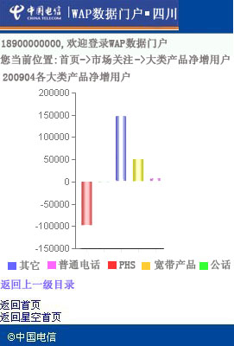

用例定义
标识号 | Lo.5 | 使用频度 | 高
执行者 | 用户 | 优先级 | 高
业务定义 | 该用例主要为用户移动与联系G网新增用户情况
业务要素 | - 各运营商市场份额：  输入：日期（上月），运营商；输出：各运营商占市场比例；  - 大产品在网用户比例：  输入：日期（上月），各大类产品；输出：各大类产品在网用户比例；  - 各运营商净增过网用户：  输入：日期（上月），运营商；输出：各运营商净增用过网用户数；  - 大类产品净增用户：  输入：日期（上月），大类产品；输出：各大类产品净增用户数

流程
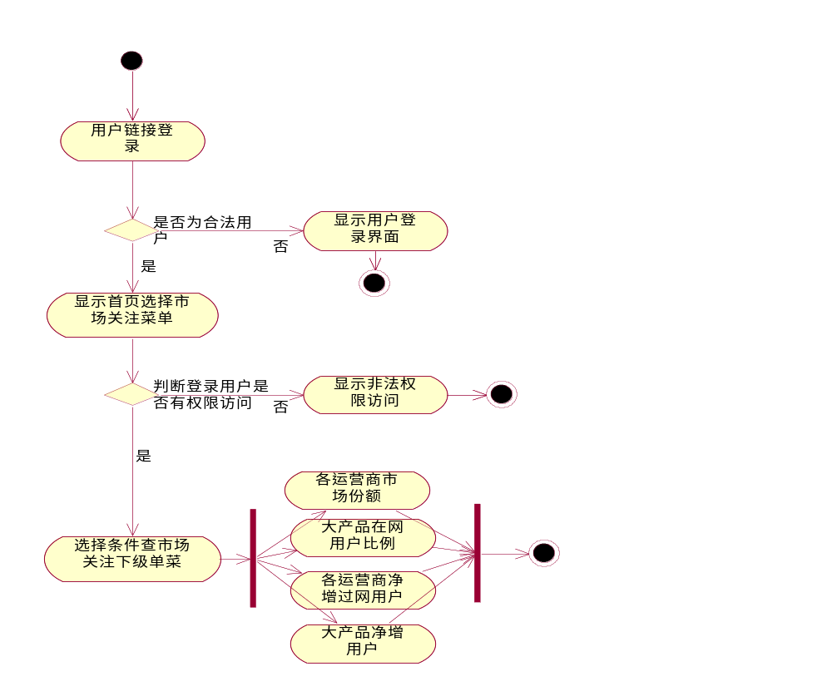
流程描述：
- 用户通过链接登录WAP数据门户。
- 系统检查该用户是否是合法的系统用户，如果否则转向用户输入手机号和密码登录系统。
- 进入系统显示系统导航菜单，选择市场关注菜单进入。
- 检验该登录用户是否具有访问市场关注权限，如否则显示非法权限访问提示页面。
- 进入后，根据选择各运营商市场份额的饼状图显示、大产品在网用户比例饼状图显示、各运营商净增过网用户柱状图显示、大类产品净增用户柱状图显示。

按天分析
按天分析以更精确的数据维度来对收入、拆机数、到达数、过网数进行图形与数字表现，其数据钻取到日，从时间维度来讲，是分析数据的最细颗粒。包含内容是全面，可以全面的以图形的方式展示业务一些重要指标数据。
- 计费收入比例：以饼状图的表现形式昨天全省各计费收入占总收入的比例情况，该图形对比性强。
内容显示如下：
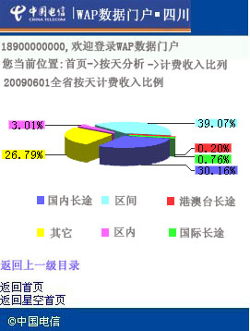
- 大类产品用户拆机比例：以饼状图的表现形式昨天全省各大类产品拆机占总拆机数的比例情况，该图形对比性，直观性强。
内容显示如下：
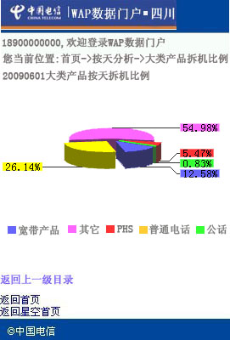
- 大类产品用户到达比例：以饼状图的表现形式昨天全省各大类产品用户到达占总到达数的比例情况，以精确的数据，完美的图形，直观的提供对比数据。
内容显示如下：
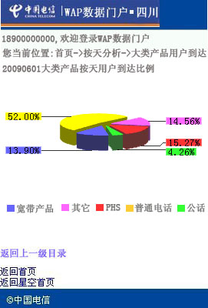
- 各运营商过网到达比例：以饼状图的表现形式昨天各运营商过网到达数占整体过网到达数的比例，该图形对比性强。
内容显示如下:
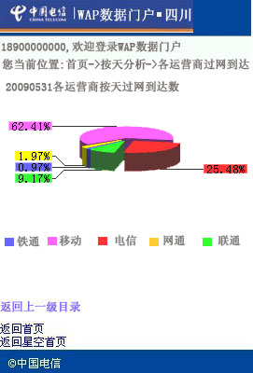
- 大类产品用户新增图: 以柱状图的表现形式昨天全省各大类产品的新增用户数的精确数据。
内容显示如下：
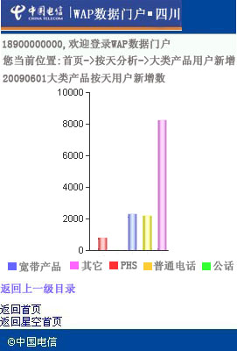
- 各运营商过网净增图：以柱状图的展示昨天全省各运营商过网新增数的精确数据，直观反应各运营高的新增数，同时该图又具有很强的比较分析能力。
内容显示如下：
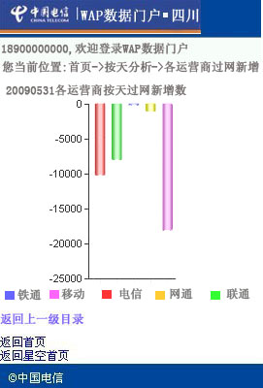
- 按天集团收入稽核：根据不同区域，把昨天收入稽核的指标数据以文字的形式展显。该数据精确而实时，可显示各个不同区域的数据，从而达到精确分析。
内容显示如下：
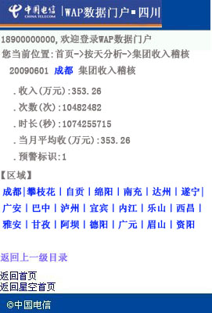

用例定义
标识号 | Lo.6 | 使用频度 | 高
执行者 | 用户 | 优先级 | 高
业务定义 | 该用例主要为用户移动与联系G网新增用户情况
业务要素 | - 计费收入比例：  输入：日期（昨天），计费产品；输出：各计费收入比例；  - 大类产品用户拆机比例：  输入：日期（昨天），各大类产品；输出：各大类产品用户拆机比例；  - 大类产品用户到达比例：  输入：日期（昨天），各大类产品；输出：各大类产品用户到达比例；  - 各运营商过网到达比例：  输入：日期（昨天），各运营商；输出：各运营商过网到达比例；  - 大类产品用户新增图：  输入：日期（昨天），各大类产品；输出：各大类产品用户新增数；  - 各运营商过网净增图：  输入：日期（昨天），各运营商；输出：各运营商过网净增用户数；  - 按天集团收入稽核：  输入：日期（昨天），区域；输出：各区域收入稽核（收入，次数，时长，当月平均收入，预警标识）指标数据；

流程
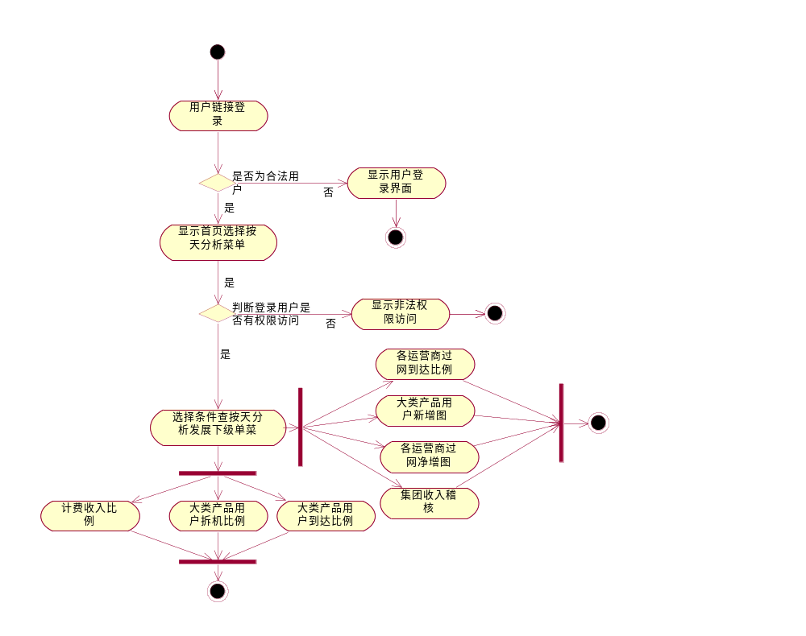
流程描述：
- 用户通过链接登录WAP数据门户。
- 系统检查该用户是否是合法的系统用户，如果否则转向用户输入手机号和密码登录系统。
- 进入系统显示系统导航菜单，选择按天分析菜单进入。
- 检验该登录用户是否具有访问按天分析权限，如否则显示非法权限访问提示页面。
- 进入后，根据选择计费收入比例、大类产品用户拆机比例、大类产品用户到达比例、各运营商过网到达比例、大类产品用户新增图、各运营商过网净增图、按天集团收入稽核指标收入，次数，时长，当月平均收入，预警标识数据。

非功能性需求
对非功能性需求进行描述，包括系统性能指标要求、系统运行周期要求、系统用户数、使用频度、系统界面风格等。以下表格供参考。
需求条款 | 需求 | 说明和依赖性
延展性 | 系统应支持所有架构组件的延展性，包括：:  - 硬件组件  - 应用软件组件  - 系统软件组件  - 网络组件
可用性 | 24 X 7  系统应对所有的外部使用系统提供每年365天，每天24小时的服务 | 系统应保证对24小时提供服务，系统维护时间应计划在服务的最低峰时间
响应时间 | 数据查询  - 系统使用高峰期应对95%的数据交互查询、更新提供3秒或更短响应时间的支持。  - 系统使用低峰期应对95%的数据交互查询、更新提供2秒或更短响应时间的支持。  - 系统中使用图形展示，在信号充足的时候提供30秒或更短的响应时间的支持。  数据添加、更新  - 系统使用高峰期应对95%的数据交互查询、更新提供5秒或更短响应时间的支持。  - 系统使用低峰期应对95%的数据交互查询、更新提供3秒或更短响应时间的支持。  系统内部应提供对请求处理的来源及响应时间的监控机制 | 系统响应时间取决于不同外部数据源和使用系统的通讯和接口情况而有差异
可靠性 | - 系统不应在正常操作中丢失数据  - 当用户正在使用系统，系统不应瘫痪  - 系统应对所有的外部使用系统提供每年365天，每天24小时，每天3班的系统监控支持，而每月突发的宕机时间不超过4小时。 | 系统支持人员分三级，所有问题报告给初级系统支持，如不能解决问题转交下一级
易于使用性 | - 系统应有操作、故障排除手册来帮助系统管理人员来快速解决系统问题  - 系统、管理/操作界面应易于使用， 对操作人员的培训时间保持在较短的时间内.
安全性 | - 系统应支持用户识别和单一登录。  - 系统使用者密码保存应使用行业标准，予以加密保护，和定期更新，使用者密码不应过于简单  - 系统应支持电子商务和交易相关数据的安全协议  - 系统帐户应有权限限制，对普通权限用户应避免更改储存的数据  - 对系统用户的系统使用事件应有记录 | 系统帐户授予权、使用权限由管理层予以批准，再由系统管理人员给予的申请应报给管理
备份和灾难的及时恢复 | - 系统应每天对所有运作相关的数据做备份  - 应对数据库中的数据每周以带卡的形式做备份  - 应有备份的系统，以防止助运行系统瘫痪时能及时使用备份系统保证系统的服务  - 有相应的系统恢复机制来保证快速重新装建系统操作、应用系统和系统数据
系统硬件资源 | - 数据库的数据量应保持在总储存物理容量的60%以下  - 系统负荷在系统使用高峰期应在80%以下  - 对系统负荷、系统资源应有相应的系统监控机制，保证有足够的系统资源来支持运营数据仓储的服务
接口要求 | - 系统的接口应能灵活支持外部使用系统的硬件、操作系统、应用软件升级的顺畅接驳  - 系统接口应有足够灵活性来容纳因业务需求改变带来的相应改变  - 系统的接口技术应力求标准化和可跨平台的系统支持来降低投资和维护的成本 | 接口要求
测试要求 | - 系统测试中需要有测试平台，供测试用的数据部分来自生产数据库的数据，保证测试系统以及以后各版本发放的测试

接口需求

ODS系统
详见附件《四川电信WAP数据门户系统接口协议》

限制性需求
项目 | 详 细 要 求
开发周期 | 计划周期为2两个月
开发工具 | Myeclipse6.0,Weblogic 9.0,JDK 1.4,Oracle 9i
网络环境 | 电信局域网，WAP无线网络
开发硬件环境 | CPU：CORE T4200,2G 内存
开发软件环境 | Windows xp/jdk 1.4,oracle 9i/
服务器硬件环境 | HP ProLiant DL580 G5 X 2
服务器软件环境 | linux/Oracle 10g
接口服务器硬件环境 | DELL1850 Inter(R)Xeon(TM) CPU 3.00GHzX4 4.00GB内存

附录A：用户需求评审确认
评审确认
需求文档 | 输入名称，标识符，版本，作者，完成日期，...
审核结论 | [√] 工作成果合格，“无需修改”或者“需要轻微修改但不必再审核”。  [ ] 工作成果基本合格，需要做少量的修改，之后通过审核即可。  [ ] 工作成果不合格，需要做出比较大的修改，之后必须重新对其评审。
审核意见
用户确认 | 乙方用户需求文档是否保证了甲方所需需求的完整性 是[√] 否[ ]  乙方用户需求文档是否保证了甲方所需需求的真实准确性 是[√] 否[ ]  签字，日期

附录B：参考文件列表

《 四川电信WAP数据门户系统接口协议》

